**POSEBNA PONUDA**

# PROLJETNO WELLNESS OPUŠTANJE U GRAND HOTELU SLAVIA 4*

# BAŠKA VODA

# HOTEL ADULTS ONLY (16+) -

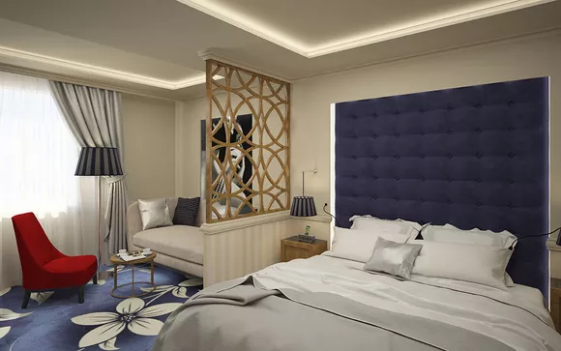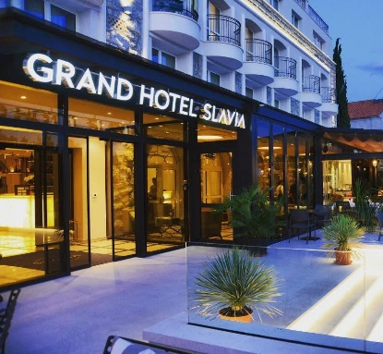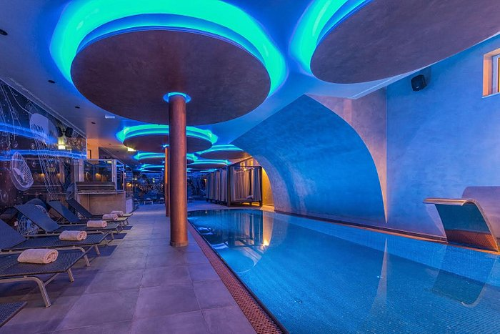

**PERIOD BORAVKA: 04.03. – 28.04.2025.**

Cijene u KM po osobi/noći, usluga HB (noćenje, doručak i večera):

|  |  |  |
| --- | --- | --- |
| STANDARD DVOKREVETNA BEZ BALKONA | STD | 110 |
| PREMIUM DVOKREVETNA BEZ BALKONA, POGLED MORE | PRE | 119 |
| SUPERIOR DVOKREVETNA SA BALKONOM | SUP | 129 |

Doplata sa single use +35%

Minimalniboravak: 2 noći

# Ponuda uljučuje:

* polupansion (doručak i večera)
* gratis limfna drenaža (po osobi/boravku)
* 30% popusta na sve masaže
* 15% popusta na sve ostale wellness tretmane
* korištenje unutarnjeg bazena, sauna i fitnessa
* besplatni prebačaj u višu kategoriju sobe ovisno o raspoloživosti
* rana prijava u sobu na dan dolaska od 10:00 (prema raspoloživosti)
* kasna odjava iz sobe na dan odlaska do 15:00 (prema raspoloživosti)
* besplatan bežični internet u cijelom hotelu
* ručnik, ogrtač i papuče za wellness
* besplatan parking (ispred hotela Horizont)

**Nadoplate i uvjeti:**

* + Popust 50% za 3.osobu (stariju od 16 godina) u sobi sa 2 odrasle osobe
  + Boravišna pristojba 1,00 EUR po osobi dnevno (plaćanje na recepciji)
  + Ljubimci na upit i uz nadoplatu 20 EUR dnevno
  + Obavezna rezervacija termina u Wellness centru ili na [fontana.spa@hoteli-baskavoda.hr](mailto:fontana.spa@hoteli-baskavoda.hr)

**Troškovi rezervacije 20 KM**

Nakon opsežno provedene rekonstrukcije novo-obnovljeni GRAND HOTEL SLAVIA podiže sveukupnu razinu udobnosti i doživljaj svojim gostima, čuvajući istovremeno tradiciju i baštinu izuzetne građevine, koja datira iz davnih 30-ih godina prošlog stoljeća. Smješten u Baškoj Vodi, popularnom ljetovalištu na poznatoj Makarskoj rivijeri, svega nekoliko koraka od mora i plaže koja nosi Plavu zastavu, ovaj lifestyle hotel sastoji se od 72 suvremene sobe i apartmana, od kojih neki imaju pogled na more koji oduzima dah. Sobe uređene u retro-vintage stilu, potpuno su klimatizirane i opremljene TV-om ravnog ekrana, minibarom, telefonom , besplatnim bežičnim internetom, a u kupaonicama vas očekuje walk-in tuš ili kada, te luksuzna linija kupaonskih potrepština.

Jutarnju aktivnost započnite omiljenom kavom u caffe baru Kantun uživajući pritom u pogledu na centar mjesta. Na jedinstvenoj terasi hotelskog ala carte restorana Del Posto kušajte zdravu mediteransku kuhinju oplemenjenu samoniklim biljem sa Biokovskih padina, sljubljenu sa vrhunskim vinima sa pažljivo biranih lokaliteta domaćih i svjetskih vinogorja.

Fontana SPA centar koji se prostire na 800 m2 odvest će vas u svijet potpunog opuštanja. Unutarnji slatkovodni bazen sa 2 jacuzija, 4 različite saune, fitness centar sa kardio-vaskularsnim spravama, masaže...samo su dio bogate wellness ponude.